1. Требуется получить напряженность магнитного поля  
   Я = 1 кАУм в соленоиде длиной / = 20 см и диаметром D = 5 см.  
   Найти число ампер-витков. IN, необходимое для этого  
   соленоида, и разность потенциалов U , которую надо приложи; -ак концам обмотки из медной проволоки диаметром d = 0,5 .мм.  
   Считать поле соленоида однородным.

Решение:

Поскольку поле данного соленоида однородно, то можно  
рассчитать напряженность внутри него, используя фор-

N

мулу для бесконечного соленоида: Н = I—. Отсюда число

ампер-витков IN = HI = 200 A-в. Согласно закону Ома  
разность потенциалов U = IR. Сопротивление обмотки

найдем по формуле R = р—,

где длина медной проволоки

I = kDN , площадь поперечного сечения S = п —,

удельное сопротивление меди /э = 0,017 мкОм-м. Отсюда  
D 4 DN тт pADIN

К-р—т~, тогда и =——^—. Подставляя числовые  
d~ d~

данные, получим U -2,1 В.

1. Каким должно быть отношение длины / катушки к ее  
   диаметру D, чтобы напряженность магнитного поля в центре  
   катушки можно было найти по формуле для напряженности поля  
   бесконечно длинного соленоида? Ошибка при таком допущении  
   не должна превышать 8 = 5%. Указание: допускаемая ошнОм

*8 =*

Я2-Я,

Я,

, где Я, — напряженность поля внутри катушки

конечной длины и Я, — напряженность поля внутри беско-  
нечно длинной катушки.

190

Решение:

Напряженность магнитного поля  
на оси соленоида конечной длины D/2

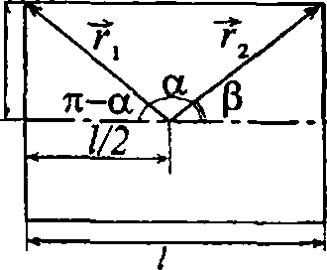

***ГГ*** *In* ***( г, \*** Я

Я« =—(cos В - cos а), где п **=**

V- 2 1

ЧИСЛО витков на единицу длины,

Щ и р — углы между осью  
соленоида из рассматриваемой точки к концам соленоида.  
Напряженность соленоида конечной длины Н-,-1п. По

условию допускаемая ошибка 5 =

Я,- Я,

Я,

Подставляя

Значения Я, и Я2, получим 5 = 1 -^{cos р -cosa) -—(1).

. , \ D

133 рисунка видно, что cos a = sm(/r-a)=— или

**2** г,

cos а =

*D*

cos Д =

Соответственно

л/я2 +/2 ’  
1

2л

—г . Поскольку а - п - Д, то cos а = - cos р

уя2+/2

и уравнение (1) можно записать в виде <5 = 1 -cosД,

cos Д=

отсюда  
1

1 - 5 = cos р =

VZ)2+/2 ’

(1-<5)2 =

/2

Я2+/2

Я2

М)2 +11'

Ъ 1 1-<У

= 3.

*— = - i — или — = -

* 1-^ ^

1. Как-то ошибку <5 мы допускаем при нахождении на-  
   пряженности магнитного поля в центре соленоида, принимая со-  
   леноид задачи 11.30 за бесконечно длинный?

Имеем — = г —(1), где L —длина соленоида,

*D ф-{1-3)2*

D — его диаметр, 8 — допустимая ошибка (см. задачу  
11.31). Из (1) найдем 8 = 1 —.—-■ ■ Подставляя число-

*Jd2 + l2*

вые данные из задачи 11.30, найдем 8 = 0,03 = 3% .

**11.33. Найти распределение напряженности Я магнитного  
поля вдоль осп соленоида, длина которого / = 3 см и диаметр**D = **2 см. По соленоиду течет ток / = 2 А. Катушка имеет  
Я = 100 витков. Составить таблицу значений Я и построить  
график для значений** х **в интервале 0 < дг < 3 см через каждые  
0,5 см.**

Решение:

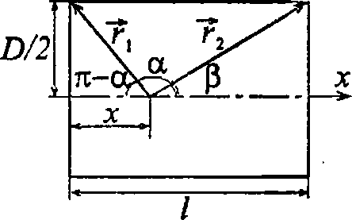

Напряженность магнитного поля  
на оси соленоида конечной длины

*Н =^{cosft-cosa)* — (1), где

*N*

я = — — число витков на еди-  
ницу длины, а и Р — углы меж-

ду осью соленоида из рассматриваемой точки к концам  
соленоида. Рассмотрим произвольную точку А на оси со-  
леноида и определим зависимость величин cos а и cos Р  
от диаметра D и смещения по оси х. Из рисунка видно,

что *cos а - sin{n -а) =*

*D_*2 *г,*

или cos а =

*D*

*2yj{D/2f+x2*

Соответственно cos Р = ——;

*г2*

*COS Р* =

*1-х*

/(Б/2)Ч(/-.т)2 '

Тогда уравнение (1) примет вид:  
192

***In( l-x X***

*21 y(D/2f* + {l-xf il(p/2f+x\

**Подставляя**

числовые данные, получим

**Н**=3,3-10

0,03-

-Jl0"4+(0,03 -л:)2 410"4+.V2

**Для задан-**

ного интервала значений **х** составим таблицу и начертим  
График:

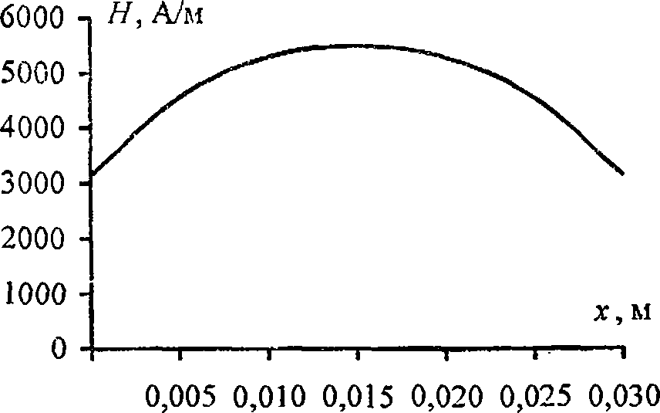

|  |  |  |  |  |  |  |  |
| --- | --- | --- | --- | --- | --- | --- | --- |
| **1; ,** X**, М** | **0** | **0,005** | **0,01** | **0,015** | **0,02** | **0,025** | **0,03** |
| **А/м** | **3130,7** | **4539,8** | **5285,1** | **5491,5** | **5285,1** | **4539,8** | **3130,7** |

1. Конденсатор емкостью С = 10мкФ периодически заря-  
   жается от батареи с э.д.с. **s** = 100 В и разряжается через катушку  
   б форме кольца диаметром **D** = 20 см, причем плоскость кольца  
   совпадает с плоскостью магнитного меридиана. Катушка имеет  
   Щ'=32 витка. Помещенная в центре катушки горизонтальная  
   Ййрнитная стрелка отклоняется на угол **а** = 45°. Переключение  
   конденсатора происходит с частотой **п** = 100 с-1. «Найти из дан-  
   ных этого опыта горизонтальную составляющую **Нт** напряжен-  
   ности магнитного поля Земли.

<:Т—326»

**193**

При каждом разряде конденсатора через  
катушку проходит количество электри-  
чества q = CU — (1). Средняя сила тока,  
идущего через катушку, I-q n — (2i.  
Напряженность магнитного поля в центре

ZJ NI Ш

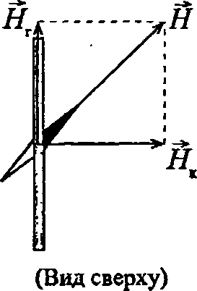

катушки Нк = — или, с учетом (!) и  
... „ NCUn _

1. , Нк = ———. Поскольку катушка нахо-  
   дится в магнитном поле-Земли, то магнитная стрелка, по-  
   мещенная в центре катушки, поворачивается по направ-  
   лению вектора Н, полученного сложением векторов Нк и

НТ. Векторы Нк и Нт взаимно перпендикулярны, и, как  
следует из рисунка, Нг = Hjga. Поскольку а = 45° и  
. .. гт NCUn ^

tga = 1, то Нг =НК =——— . Подставляя числовые дан-  
ные, получим Яг = 16 А/м.

1. Конденсатор емкостью С = 10мкФ периодически за-  
   ряжается от батареи с э.д.с. **£** = 120 В и разряжается через соле-  
   ноид длиной **I =** 10 см. Соленоид имеет **N =** 200 витков. Среднее  
   значение напряженности магнитного поля внутри соленоида  
   **Н** = 240А/м. С какой частотой **п** происходит переключение  
   конденсатора? Диаметр соленоида считать малым по сравнению  
   с его длиной.

Решение:

Напряженность магнитного поля соленоида # = -^-, ог-

*IN*

, /я

куда ток, протекающий через соленоид, равен I = — —

N

***J***

(1). Из определения силы тока следует, что I = —, отку да

at

Wt = dq\ /|dt **= J**dq**;** It = q— (2), где заряд q можно  
найти из соотношения С = jj — (3). Поскольку U = €, то

*Се*

в$ (3) q = Cs. Тогда из (2) I-— или, с учетом (1),

Отсюда время, в течение которого разряжается  
* CeN тт

*Се__1Н_*\* ~ *N*

конденсатор, t = . Частота переключения конденса-

1Н

1. 1Н „

Гора п = - = . Подставляя числовые данные, получим

йГ *t CsN*

4=100 с-1.

1. В однородном магнитном поле напряженностью  
   **Ш-** 79,6 кА/м помешена квадратная рамка, плоскость которой  
   Доставляет с направлением магнитного поля угол **а** = 45° . Сто-  
   рамки **а -** 4 см. Найти магнитный поток Ф, пронизыва-  
   i рамку.

**решение:**

Магнитный поток Ф = BS = BS cos /?,  
Р — угол между направлением  
1итного поля и нормалью к  
Плоскости рамки. Имеем S = д2;

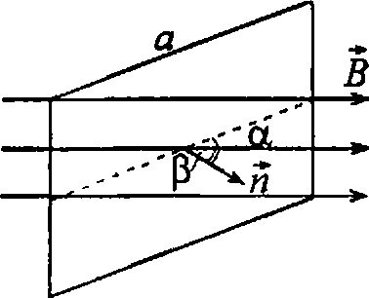

*2 а* ’

co545° = 113-10hS Вб.

*В = /j/j0 Н .* Отсюда

1. В магнитном поле, индукция которого **В** = 0,05 Тл, вра-  
   щается стержень длиной / = 1м. Ось вращения, проходящая  
   через один из концов стержня, параллельна направлению маг-  
   нитного поля. Найти магнитный поток Ф , пересекаемый стерж-  
   нем при каждом обороте.

Магнитный поток, пересекаемый стержнем, равен Ф-BS.  
По условию векторы В и S взаимно перпендикулярны,  
следовательно, Ф = BS, где S = я72, В = ц/лйН . Отсюда  
Ф^щл^Нтй1 =157-10'3 Вб.

1. Рамка, площадь которой S = 16 см2, вращается в одно-  
   родном магнитном поле с частотой **п =** 2 с Ось вращения  
   находится в плоскости рамки и перпендикулярна к направ-  
   лению магнитного поля. Напряженность магнитного поля  
   Я = 79,6 кА/м. Найти зависимость магнитного потока Ф , про-  
   низывающего рамку, от времени t и наибольшее значение Ф;;,,хмагнитного потока.

Решение:

Магнитный поток, пронизывающий рамку, равен  
Ф - BS = BScosa , где угол а между направлением  
магнитного поля и нормалью к плоскости рамки изме-  
няется со временем по закону: а = а0 + аЯ - а0 + 2т\(.  
Здесь а0 — угол между направлением магнитного поля и  
нормалью в начальный момент времени. Отсюда, с учетом  
В = /ицйН, имеем Ф = /i/JqHS cosilmt +ай). Подставляя

числовые данные, получим Ф = 1,6 • 10'4 cos{Ant + а0). Оче-  
видно, что максимального значения магнитный поток до-  
стигает, когда плоскость рамки перпендикулярна линиям  
магнитного поля, т. е. а- 0°, a cosa = 1. Следовательно,

Ф„,й,=1,6-10-4Вб.

1. Железный образец помещен в магнитное поле напря-  
   женностью Я = 796 А/м. Найти магнитную проницаемость **ft**железа.

решение:

Напряженность магнитного поля и магнитная индукция  
связаны соотношением В = /и/и0Н. По графику зависи-  
мости **В(н),** данному в приложении, найдем для

Н = 796 А/м значение В = 1,4Тл. Отсюда /и = — =1400.

МоН

1. Сколько ампер-витков потребуется для того, чтобы  
   рнутри соленоида малого диаметра и длиной / = 30 см объемная  
   йлотность энергии магнитного поля была равна **W0** = 1,75 Дж/м3?  
   Решение:

НВ

Объемная плотность энергии W0 =— (1). Напряжен-

ность магнитного поля соленоида, который в данных усло-  
виях можно считать бесконечно длинным, определяется

teV т

Соотношением Н = In- — (2), где IN — искомое чис-

$0 ампер-витков. Поскольку В = /ifJ0H, то уравнение (1)

||ржно записать в виде W0 = или, с учетом (2),

= *т{м) '* откуда *ш = 1щ/_ =* 500А в"2*12* у *М*о*

1. Сколько ампер-витков потребуется для создания маг-  
   нитного потока Ф = 0,42 мВб в соленоиде с железным сердеч-  
   ником длиной / = 120 см п площадью поперечного сечения  
   **iS ~** 3 см2?

‘Решение:

Имеем **В** = — = 1,4 Тл. По графику зависимости **В(н),** дан-

з IN

ному в приложении, найдем # = 0,75 Т 0 А/м. Но **Н = —,**-Откуда IN = **HI** - 900 А’в.

1. Длина железного сердечника тороида /, = 2,5м, длина  
   воздушного зазора /, = 1 см. Число витков в обмотке тороида  
   # = 1000. При токе 7 = 20 А индукция магнитного поля в воз-  
   душном зазоре В = 1,6 Тл. Найти магнитную проницаемость и  
   железного сердечника при этих условиях. (Зависимость В от Н  
   для железа неизвестна.)

Решение:

|  |  |
| --- | --- |
| и |  |
| & |  |
| ’ •» / | ', 'i®!'  1 »В | . ■ 1 <  Х'Р»: | |
|  |  |

Запишем условие преломления линий  
поля В на границе раздела воздух — же-  
лезо в проекции на нормаль: Ви, - В2я.  
Обозначим для простоты записи  
В1п = В2„ = В . Если тороид имеет воз-  
душный зазор, то магнитный поток

. **IN** тл

ф = — г г. Имеем

— (1), где //, = 1 — магнитная про-

S 1Х/ /Т| + /, / ц2ницаемость воздуха, Цг — магнитная проницаемость же-

I ‘I ■ ‘2

леза. Из (1) имеем — =  
/#//„ - В/,

*и и и*

+ -

*BiiJNu.)*

'5 ОТК\ди {,1^ ””

*В Нх1Мц*о  
*ВН;12*

*HiINH* **о**

= 440.

1. Длина железного сердечника тороида /, = 1 м, длина  
   воздушного зазора /2 = 1 см. Площадь поперечного сечения сер-  
   дечника S = 25 см2. Сколько ампер-витков потребуется для соз-  
   дания магнитного потока Ф = 1,4 мВб, если магнитная прони-  
   цаемость материала сердечника ц - 800 ? (Зависимость В от Н  
   для железа неизвестна.)
2. Найти магнитную индукцию В в замкнутом железном  
   редечнике тороида длиной / = 20,9 см, если число ампер-витков  
   Йбмотки тороида IN = 1500 A-в. Какова магнитная проница-  
   емость fi материала сердечника при этих условиях?

Вели тороид имеет воздушный зазор, то магнитный поток

ф = откуда

/,//2 + /2/7,

$ = -

***IN***

**jfr-*ф{1ф2+кУх)***

или

= 5-10 А-в.

Решение:

ряженность магнитного поля внутри тороида равна  
$ jn

Н — In = —; # = 7177А/м. По графику зависимости

Ын) найдем **В** -1,8 Тл. Поскольку В-щл^Н, то  
В

и = = 200.

* *Щ Н*

1. Длина железного сердечника тороида /; = 1 м, длина  
   воздушного зазора 1г = 3 мм. Число витков в обмотке тороида  
   |У- = 2000. Найти напряженность магнитного поля Я, в воз-  
   душном зазоре при токе / = 1 А в обмотке тороида.

Решение:

Ймеем £,=£,= — = — (1) (см. задачу

**Г ■ 5 /,//7,-^2 //А**

1-1.42). Т. к. 5, = /70/7]Я[, то из (Г) имеем В2-^- + =

*Bi*

=i?V//0 — (2). Это уравнение прямой линии в координат-

ных осях Я, В. Но вели-  
чины Я и В кроме урав-  
нения (2) связаны еще  
графиком В = /(н). Орди-  
ната точки пересечения пря-  
мой (2) и кривой, соот-  
ветствующей зависимое -

ние магнитной индукции  
Bi=B2. Для построения прямой по уравнению (2) нахо-

|  |  |  |  |  |  |  |  |
| --- | --- | --- | --- | --- | --- | --- | --- |
| В, **Тл** | |  |  |  |  |  |  |
|  |  |  |  |  |  |  |
| / |  |  |  |  |  |  |  |
| к |  |  |  |  |  |  |  |
|  | \ |  |  | **j** | н, | о\ | **i/lA** |
| 1 | | **2** | 3 | **4** | **5** | 6 | **7** |

2

1,5

1

0,5

дим

м В - ~ 0,84 Тл при Н = 0; Я = — = 2 • 10Г> А/м

*и*

при В = 0. Искомая точка пересечения дает ВХ=В2-

= 0.78Тл. Тогда для воздушного зазора Н2~

*Вг*

= 620-103 А/м.

1. Длина железного сердечника /, =50 см, длина воздуш-  
   ного зазора /2 = 2 мм. Число ампер-витков в обмотке торонда  
   IN = 2000 A-в, Во сколько раз уменьшится напряженность маг-  
   нитного поля в воздушном зазоре, если при том же числе ампер-  
   витков увеличить длину воздушного зазора вдвое?

Решение:

Имеем Вх-В2~ — = — (1) (см. задачу

***S 1г/цг+1 2/ц2***

11.42). Т. к. Вх=ц0цхНх, то из (1) имеем

В2 — + f.i0Hxlx = IN/jq — (2). Это уравнение прямой линии  
Вг

в координатных осях Я, В. Но величины Ни В кроме  
200

«нения (2) связаны еще  
|йфиком 5 = /(я). Орди-  
точки пересечения пря-  
мой (2) и кривой, со-  
ответствующей зависимости  
■0 = /(Я), дает значение маг-  
нитной индукции В, = 5,.  
фря построения прямой, со-  
ответствующей первоначальной длине воздушного зазора

*М/ьРг*

2

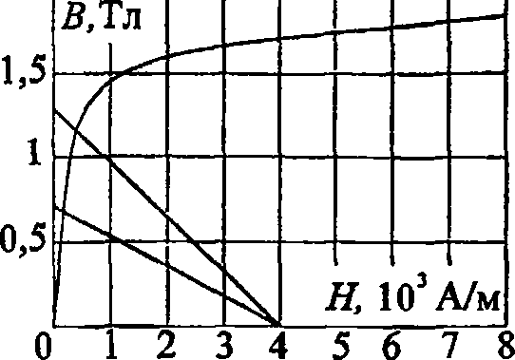

• = 1,257 Тл при

по уравнению (2) находим В = ■

*U*

!;|Г = 0; Я = /Я//, = 4-103А/м при 5 = 0. Искомая точка

Пересечения дает Я2 = 0,45-103 А/м. Аналогично для  
Построения прямой, соответствующей длине воздушного  
разора равной 2 -12, по уравнению (2) находим

= 0,628 Тл при Я = 0 ; Я = /Я//, = 4-103А/м

*h*

при 5 = 0. Искомая точка пересечения дает

«Я, = 0,25 • 103 А/м. Отсюда отношение Я, / Я, = 1,8 .

1. Внутри соленоида длиной I = 25,1 см и диаметром  
   D = 2 см помещен железный сердечник. Соленоид имеет  
   Я = 200 витков. Построить для соленоида с сердечником гра-  
   фик зависимости магнитного потока Ф от тока / в интервале  
   О й1<5 А через каждый 1А. По оси ординат откладывать Ф  
   (в 10"4 Вб).

Решение:

Полный магнитный поток сквозь соленоид выражается  
. fj/.iQN2IS

соотношением Ф = г — (1). Найдем магнитную

проницаемость ц материала сердечника при I = 1 А.

***Л*** *У* **^**

Напряженность магнитного поля Н-~ = 8-10'А/м. По

графику зависимости **В(н)** найдем В = 1,4 Тл. Тогда  
**В**

jj. = = 1392. Площадь поперечного сечения соленоида

*Мон*

D~ ,

**S -л** — **=** 3,14-10'4 м2. Подставляя числовые данные в (1),  
4

получим Ф = 87,5-10"4 •/. Для заданного интервала изме-  
нения I составим таблицу и построим график.

|  |  |  |  |  |  |  |
| --- | --- | --- | --- | --- | --- | --- |
| **/,А** | **0** | **1** | **2** | **3** | **4** | **5** |
| **Ф, Ю^Вб** | **0** | **87,5** | **175** | **262,5** | **350** | **437,5** |

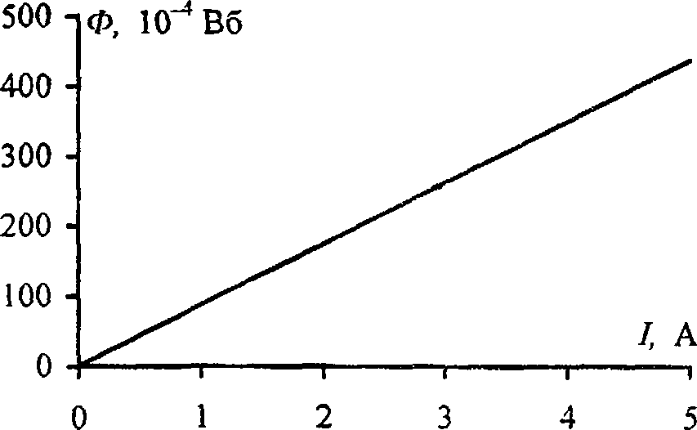

1. Магнитный поток сквозь соленоид (без сердечника)  
   Ф = 5 мкВб. Найти магнитный момент **р** соленоида, если его

длина **I** = 25 см.

Решение:

Магнитный момент контура с током равен р - IS. Тогда

магнитный момент соленоида р = INS. Имеем

, *INSppn ррр0* Ф / ,2л

ф сся. = ecu, откуда р = = 1 м -А.

/ I т>

1. Через центр железного кольца перпендикулярно к его  
   Плоскости проходит длинный прямолинейный провод, по кото-  
   Црму течет ток **I =** 25 А. Кольцо имеет четырехугольное сечение,  
   размеры которого /, = 18 мм, /, = 22 мм и **h** = 5 мм. Считая при-  
   ближённо, что в любой точке сечения кольца индукция одина-  
   кова и равна индукции на средней линии кольца, найти магнит-  
   ный поток Ф, пронизывающий площадь сечения кольца.

Решение:

Т. к. по условию задачи прибли-  
женно можно считать, что в любой  
**10**чке сечения кольца индукция  
Одинакова и равна индукции на  
вредней линии кольца, то  
’напряженность магнитного поля в

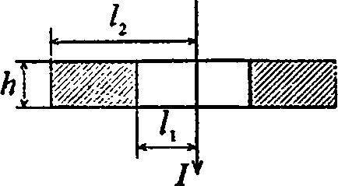

i - „ /

сечении **Н-** , где **а =** ——L +

1. ***па 2***

= 20 мм, тогда Я = 198 А/м. По графику для данного  
рачения напряженности магнитного поля находим зна-  
чение магнитной индукции 5 = 0,45Тл. Тогда магнитный  
аюток Ф = 2Z?(/2 - /,)/? = 18 мкВб.

1. Найти магнитный поток Ф , пронизывающий площадь  
   [речения кольца предыдущей задачи, учитывая, что магнитное  
   поле в различных точках сечения кольца различно. Значение д

Считать постоянным и найти его по графику кривой **В** = /(#)  
-для значения на средней линии кольца.

Решение:

Напряженность магнитного поля в сечении **Н** = ——. Рас-

*2та*

■смотрим элемент площади, поперечного сечения кольца  
i'S-hdx. Магнитный поток сквозь этот элемент равен

с/Ф = **BdS** = ////0 -4— **hdx**. Тогда магнитный поток через ле-  
**2ях**

вую половину поперечного сечения кольца равен

**Ф = аал!— ——in — ,** а для всего кольца  
2 **л j х 2 к** /,

ф = 2Ф' = **In**^ (1). Из предыдущей задачи имеем

п /,

Я = 198А/м и # = 0,45Тл. Тогда // = **—** - = 1808.

*МоИ*

Подставляя числовые данные в (1), получим Ф = 18 мкВб.

1. Замкнутый железный сердечник длиной / = 50 см  
   имеет обмотку нз **N** = 1000 витков. По обмотке течет ток  
   **1{** =1А. Какой ток /, надо пустить через обмотку, чтобы при  
   удалении сердечника индукция осталась прежней?

Решение:

Напряженность магнитного поля внутри сердечника

/ дг

**Н\** = —^— ~ 2000 А/м. По графику зависимости **В** от **Н**

найдем 2? = 1,56Тл. По условию после удаления  
сердечника индукция в обмотке ие изменилась, т. е.

„ /А,/, А'г г В1

**= 620 А.**

**в** = —, откуда /, = ——

/ - */j0N*

1. Железный сердечник длиной /, =50,2 см с воздушным  
   зазором длиной /2 = 0,1 см имеет обмотку нз **N = 20** витков.  
   Какой ток / должен протекать по этой обмотке, чтобы в зазоре  
   получить индукцию **В2** = 1,2 Тл?

Решение:

Имеем **В =** — (1) (см. задачу 11.42), где

//j = 1 — магнитная проницаемость воздуха, **ц2** — маг-  
нитная проницаемость материала сердечника. Зная  
204

|укцию В, по графику найдем Я = 400 А/м. Тогда

-^- = 2387. Из (1) найдем i = Под-

*Щ2*

И*Н NvoM *2*&гавляя числовые данные, получим / = 58 А.

1. Железное кольцо диаметром **D** = 11,4 см имеет обмотку  
   $3**. N =** 200 витков, по которой течет ток /, = 5 А. Какой ток /2

■j

Должен проходить через обмотку, чтобы индукция в сердечнике  
Осталась прежней, если в кольце сделать зазор шириной  
**%** = 1 мм? Найти магнитную проницаемость // материала сер-  
дечника при этих условиях.

Решение:

Напряженность магнитного поля в целом сердечнике равна  
IN

= -^— - 2794 А/м. По графику зависимости В от Я

йайдем 5| =1,6Тл. Тогда магнитная проницаемость мате-

*В*

риала сердечника //2 =—'— = 456. Индукция магнитного

поля внутри

сердечника с прорезью В2 = 5, =  
(см. задачу 11.42). Учитывая, что маг-

1

Ь/и2 + (я£> -

нитная проницаемость воздуха //, = 1, можно записать

% = . откуда /, = =, 135 д.

*>(//,-1)+лД - N/J0fj2

1. Между полюсами электромагнита требуется создать  
   Магнитное поле с индукцией **В =** 1,4 Тл. Длина железного сер-  
   дечника /, = 40 см, длина межполюсного пространства /2 = 1 см,  
   диаметр сердечника **D** = 5 см. Какую э.д.с. **е** надо взять для  
   питания обмотки электромагнита, чтобы получить требуемое  
   магнитное поле, используя медную проволоку площадью попе-  
   речного сечения 5 = 1 мм2? Какая будет при этом наименьшая

толщина **b** намотки, если считать, что предельно допускаемая  
плотность тока **I** = 3 МА/м'?

Решение:

£

Согласно закону Ома для замкнутой цепи / = —. По-

**скольку сопротивление проводника К = р**

I

**то**

*eS INpnD*

**, откуда s —— — (1). Количество**

*1****_sS***

***pi pnDN* ’ ~ *S***

**ампер-витков IN найдем из уравнения В =**

*INpp*

*рх+12//л2* ’

**откуда IN — —**

*Во*

у/Л /^2 У

**■ + Н1г. По графику**

диаметр проволоки **d** ~л/—, то на длине соленоида /,

**зависимости В от Н найдем, что значению В = 1,4Тл  
соответствует значение Н = 0,8-103 А/м. Следовательно,  
IN = 1,14 ■ 104 А в — (2). Тогда из (1) найдем s = 31 В. Т. к.**

*4S*

I тс

поместится N, = /,,/— =354 витка. Сила тока I- iS = ЗА.  
‘145 J

Тогда из (2) найдем**' N** = 3830 витков. Необходимое число

***N***

**П1. Толщина намотки b-nd-**

**слоев равно п =**

*N*

АС

= «J— = 0,012 м.  
V **л**

1. Между полюсами электромагнита создается одно-  
   родное магнитное поле с индукцией **В** = 0,1 Тл. По проводу дли-  
   ной / = 70 см, помещенному перпендикулярно к направлению  
   магнитного поля, течет ток **I = 70 А.** Найти силу **F,** действу-  
   ющую на провод.

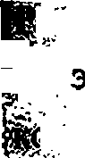

**ёшение:**

■р*. ,7

**sjpr элемент длины а! проводника с то-**

||>м **/ в магнитном поле с индукцией В  
^йствует сила Ампера dF = l\fl,B\ .**

**|||аправление этой силы определяется по  
Правилу векторного произведения век-**



**Модуль силы Ампера вычис-**

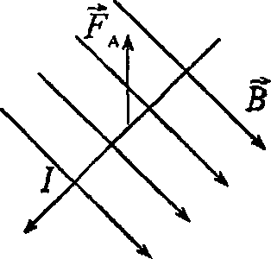

**щется по формуле dF - IBdl sin а , где а — угол между  
и** dl и **В.** **Поскольку sin а** = 1**, то dF = IBdl** **или**

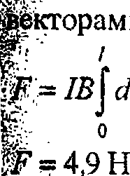

**7 = IBI. Подставляя числовые данные, получим**

1. Два прямолинейных длинных параллельных провод-  
   находятся на расстоянии с/, = 10 см друг от друга. По про-



Р

дникам в одном направлении текут токи 7, =20 А и 12 =30 А.

жую работу **А,** надо совершить (на единицу проводников),  
рйгобы раздвинуть эти проводники до расстояния **d2** = 20 см?

решение:

Согласно закону' Ампера для параллельных токов сила,  
Действующая на единицу длины каждого из проводников,

'# **as** HHl. ?М**LA.** | Работа, затрачиваемая на единицу длины  
^ 2 яг

проводника, при перемещении одного проводника с током  
В/ магнитном поле, создаваемом другим проводником с

iOKOM,

**Подставляя**

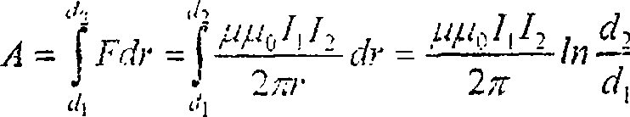

числовые данные, получим **А** = 83 ■ 10 6 Дж/м.

1. Два прямолинейных длинных параллельных провод-  
   ника находятся на некотором расстоянии друг от друга. По про-водникам текут одинаковые токи в одном направлении. Найти  
   токи /, и **1**г, текущие по каждому из проводников, если извест-  
   но, что для того, чтобы раздвинуть эти проводники на вдвое  
   большее расстояние, пришлось совершить работу (на единиц)’  
   длины проводников) **А1** = 55 мкДж/м.

Решение:

Имеем **А,** = **In**(см. задачу 11.56). По условию

2 к dl

1\~ l-i-lи **d7** = 2с/,, тогда А, **-** **— °**- ■ In2 . Отсюда

*1 =*

I *2яА,*

-20 А, т. с. 7, = 72 =20 А.

1. Из проволоки длиной / = 20см сделаны квадратный и  
   круговой контуры. Найти вращающие моменты сил М1 и **Мг,**действующие на каждый контур, помещенный в однородное  
   магнитное поле с индукцией **В** = 0,1 Тл. По контурам течет ток  
   **I - 2 А.** Плоскость каждого контура составляет угол **а** = 45° с  
   направлением поля.

Решение:

На замкнутый контур с током в магнитном поле действует  
вращательный момент **М** = **BIS sin а .** Площадь квадрат-

— | . Площадь кругового контура

**ного контура S, =**

4 у

7 / /2

S', = **TtR2**, где **R** = —, следовательно, S, = —. Тогда на  
2л- 4лг

квадратный контур действует вращательный момент

**А/, =—ша; М, = 3,5 • 1(Г4 Н-м. На круговой контур дей-**

*ВЦ2* .

16

В//2

ствует вращательный момент **М2** = **sin а;** А/2=4,5х

**4л-**

х10 4 Н-м.  
208

1. Алюминиевый провод площадью поперечного сечения  
   **-S** = 1 мм" подвешен в горизонтальной плоскости перпендикуляр-  
   но к магнитному меридиану, и по нему течет ток (с запада на  
   восток) **I** = 1,6 А. Какую долю от силы тяжести, действующей на  
   провод, составляет сила, действующая на него со стороны зем-  
   його магнитного поля? На сколько уменьшится сила тяжести,  
   действующая на единицу длины провода, вследствие этой силы?  
   Горизонтальная составляющая напряженности земного магнит-  
   ного поля **Нг** = 15 А/м.

Решение:

Со стороны магнитного поля Земли на

проводник действует сила Ампера **F**A, **В\***

направление которой определяется по

правилу левой руки. Найдем отношение I

***.Fa 1В1 1щН* Г"= \***

**—-** . Подставляя числовые **т£**

***mg Vpg Spg***

***F***

данные, получим -^- = 0,12% . Очевидно, что сила тяжес-

*т*

ти, действующая на единицу длины провода, уменьшится  
на величину **FA** = 7///0Яг = 3 • 10'5 Н.

1. Катушка гальванометра, состоящая из Я = 400 витков  
   тонкой проволоки, намотанной на прямоугольный каркас длиной  
   / = 3 см и шириной **b** = 2 см, подвешена на нити в магнитном  
   поле с индукцией 2? = 0,1Тл. По катушке течет ток / = 0,1мкА.  
   Найти вращающий момент **М**, действующий на катушку галь-  
   ванометра, если плоскость катушки: а) параллельна направ-  
   лению магнитного поля; б) составляет угол **а** = 60° с направле-  
   нием магнитного поля.

Решение:

На каждый виток катушки действует вращающий момент  
**М0** = **BIS sin а**. Тогда иа всю катушку действует вращаю-  
щий момент **М** = **NBIS sin а** . Площадь одного витка **S** = **lb** .

209

а) **М - BllbNsin— =** 2,4 • 10”5 Н-м: б) **М = BJlbNsin** 60° =  
2

= 1,2-10'9 Нм.

1. На расстоянии **а =** 20 см от длинного прямолинейного  
   вертикального провода на нити длиной / = 0,1 м н диаметром  
   **d** = 0,1 мм висит короткая магнитная стрелка, магнитный момент  
   которой **р ~** 0,01 Ам2. Стрелка находится в плоскости, прохо-  
   дящей через провод н нить. На какой угол **q>** повернется стрел-  
   ка, если по проводу пустить ток **I** = 30 А? Модуль сдвига мате-  
   риала нити G = 5,9ma. Система экранирована от магнитного  
   поля Земли.

Решение:

Проводник с током создает вокруг себя магнитное поле с

индукциеи В = . Со стороны поля на магнитнчю

2л<7

стрелку действует вращающий момент М = [/3, **в\** или  
М **- pBsi/ia** . Вращающий момент вызывает поворот нити

2/Л/ **d .** _.

на угол **<р =** ——-, где **г =■** — = о • !о м. 1. к. **swa** 1, то  
7t(3r 2

p.u.Jlp „ ...

*№oPl  
2 па*

*М = рВ =*

отсюда **<р**=———,- = 0.02 рад иди

*x'aGr'*

р = 30°.

1. Катушка гальванометра, состоящая пз **X** = 600 витков  
   проволоки, подвешена на нити длиной **I** = 10 см и диаметром  
   **d** = 0,1 мм в магнитном поле напряженностью **Н -** 160 кА/м так.  
   что ее плоскость парахлельиа направлению магнитного поля.  
   Длина рамки катушки **а** = 2,2 см н ширина **b -** 1,9 см. Какой ток  
   **I** течет по обмотке катушки, если катушка повернулась на угол  
   **(р =** 0,5° ? Модуль сдвига материала нити **G** = 5,9 ГПа.

Решение:

На каждый виток катушки в магнитном поле действует  
вращающий момент М = [/?, в\ — (1), где р — магнит-  
ный момент контура с током. p = ISn — (2), где п —  
единичный вектор нормали к поверхности контура. Для  
катушки уравнение (1) в скалярном виде, с учетом (2),  
можно записать так; М - NISB = Np0ISH ■— (3).  
Вращающий момент вызывает поворот нити на угол

**2 *!М***

**32*/A%!SH  
nGd*4**

**откуда**

**или, с учетом (3), ср -**

*яОг*

1 = _. = 10-7А.

**32 *Шр0аЬН***

1. Квадратная рамка подвешена на проволоке так, что  
   направление магнитного поля составляет угол **а** = 90° с нор-  
   малью к плоскости рамки. Сторона рамки **а =** 1 см. Магнитная  
   индукция поля 2? = 13,7мТл. Если по рамке пропустить ток  
   7 = 1 А, то она поворачивается на угол ^ = 1°. Найти модуль  
   сдвига **G** материала проволоки. Длина проволоки / = 10см,  
   радиус нити **г =** 0,1 мм.

Решение:

Имеем I - *Я(^’  
21а1 В*

**(см. задачу 11.62), откуда**

G **= —** ° **Д** =50ГПа.

***(ркг***

1. Круговой контур помешен в однородное магнитное  
   поле так, что плоскость контура перпендикулярна к направ-  
   лению магнитного поля. Напряженность магнитного поля  
   Я = 150кА/м. По контуру течет ток /= 2 А. Радиус контура  
   Ль2см. Какую работу **А** надо совершить, чтобы повернуть  
   контур на угол **q> -** 90° вокруг оси, совпадающей с диаметром  
   контура?

Решение:

Работа по перемещению проводника в магнитном поле

равна dA = МФ, откуда

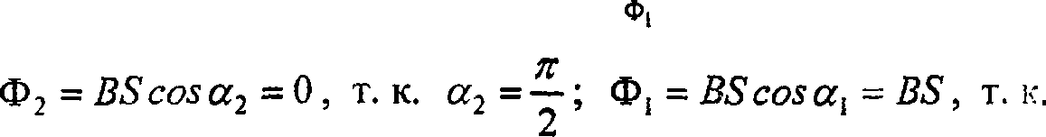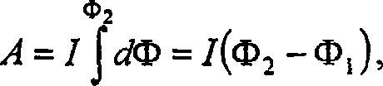

где

а, - 0. Площадь контура S = nR2. Окончательно А = 1Вх  
х ж • г1 = 1р0Няг2; А = 0,5 мДж.

1. В однородном магнитном поле с индукцией **В =** 0,5 Тл  
   движется равномерно проводник длиной / = 10см. По  
   проводнику течет ток **I =** 2 А. Скорость движения проводника  
   v = 20 см/с и направлена перпендикулярно к направлению  
   магнитного поля. Найти работу **А** перемещения проводника за  
   время **t** = 10 с и мощность **Р** , затраченную на это перемещение.

Решение:

Работа по перемещению проводника с током в элект-  
рическом поле dA = МФ . Магнитный поток, пересеченны!!  
проводником при его движении, d<S> = BScosa, где  
площадь S, покрытая проводником за время /: s-ht.  
Тогда А = IBlvt cos 0° = 0,2 Дж. Затраченная мощность

Р = — = 20 мВт.

1. Однородный медный диск **А-** радиусом **R =** 5 см поме-  
   шен в магнитное поле с индукцией **В** = 0,2 Тл так, что плоскость  
   диска перпендикулярна к направлению магнитного поля. Ток  
   **I = 5 А** проходит по радиусу диска **ab** **(а** и **b** — скользящие  
   контакты). Диск вращается с частотой **п =** ЗсЛ Найти:  
   а) мощность **Р** такого двигателя; б) направление вращения дис-  
   ка при условии, что магнитное поле направлено от чертежа к  
   нам; в) вращающий момент **М** , действующий на диск.

*t*

Решение:

if) На радиус ab действует сила F = B1R.  
Работа при одном обороте диска А = BIS, Агде S — площадь, описываемая радиусом /  
за один оборот, т. е. площадь диска, у  
Мощность такого двигателя Р = А/1 =

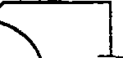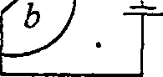

е

= tiBIxR2 = 23,6 ■ 10-3 Вт. б) Диск враща-  
ется против часовой стрелки, в) На элемент радиуса dx  
действует сила dF = Bldx и вращающий момент  
dM ~ xdF = BIxdx, где х — расстояние элемента dx от  
сил вращения. На весь диск действует вращающий момент

Л *тч2*

M = jBIxdx = =^~ = 12,5 • 1 (Г4 Н-м.

1. Однородный медный диск **А** массой **т** = 0,35 кг поме-  
   щен в магнитное поле с индукцией Z? = 24 мТл так, что плос-  
   кость диска перпендикулярна к направлению магнитного поля  
   **(см.** рисунок к задаче 11.66). При замыкании цепи диск начинает  
   вращаться и через время / = 30 с после начала вращения дости-  
   гает частоты вращения **п** = 5 с“'. Найти ток **I** в цепи.

'Решение:

Сила, действующая на элемент радиуса **dx,** определяется  
формулой **dF = Bldx**. Вращающий момент, действующий  
на этот элемент, **dM = xdF = BIxdx** , где л- — расстояние  
элемента **dx** от оси вращения. Вращающий момент, дей-

етвующий на весь диск, М **=** j BIxdx = — (1). Соглас-

но основному закону динамики вращательного движения  
г т f,,R2

**M-Je,** где **J** = — момент инерции одного диска,

*со 2т . . тттВв*

е- — = — угловое ускорение, тогда М = —

**чаем**

*BIR2 7mmR2*

**, откуда I =**

2лпт

***Bt***

**= 15,3 А.**

1. Найти магнитный поток Ф, пересекаемый радиусом  
   **ab** диска **А** (см. рисунок к задаче 11.66) за время **t** = 1мин вра-  
   щения. Радиус диска Л = 10 см. Индукция магнитного поля  
   **В -** ОД Тл. Диск вращается с частотой **п** = 5,3 с'1.

Решение:

Угол, на который повернется диск за время **t** при  
равномерном вращении с частотой **п**, равен **<p = a>t = 2tw,{** .

Из геометрии площадь кругового сектора **S ~^R2(p**, тогда

площадь, пронизываемая магнитным потоком за время /,  
равна S = **Rrmt**. Следовательно, магнитный поток через  
площадь **S** за время **t** равен Ф = **BS** = **BR2mt** = 1 Вб.

1. Электрон, ускоренный разностью потенциалов  
   **U** = 1 кВ, влетает в однородное магнитное поле, направление ко-  
   торого перпендикулярно к направлению- его движения.  
   Индукция магнитного поля **В** = 1,19 мТл. Найти радиус **R** ок-  
   ружности, по которой движется электрон, период обращения **Т**и момент импульса **М** электрона.

Решение:

Со стороны магнитного поля на электрон действует сила  
Лоренца **Fn** =-e[v,J?] . Направление силы Лоренца  
определяется по правилу векторного произведения век-  
торов. В скалярном виде **Fn -evBsina -evB**, т. к. а = ^-.

Поскольку начальная скорость электрона перпендикулярна  
**В,** то его траектория лежит в одной плоскости. Работа

Лоренца равна нулю, поэтому v = **const.** Электрон  
кется с постоянным по модулю ускорением  
**Р еВ\**

**а=— =** — (1), которое перпендикулярно скорости.

MBv v tnv **„ ,**

*т т*

**Радиус кривизны траектории электрона можно найти из  
*>**

*V”*

**соотношения а = (2). Приравняв (1) и (2), получим**

«— = —, откуда **R =** —. Период обращения электрона  
**т R еВ**

& **_ 2** nR 2ят

по окружности не зависит от скорости: 1 = = .

**V** еВ

Цемент импульса электрона **М** = ?»[v, J?] или, поскольку  
векторы v и **R** перпендикулярны, **М - mvR**. Скорость

э.'- ■ ~>

***■: .. mv* ..**

|&ектрона найдем из соотношения **= еи,** откуда

ipfc=J . Отсюда **М - R^jleUm** . Подставляя числовые

***iv* V *т***

|»нные, получим **R** = 0.09 м; **Т -** 30 • 10"9 с;

Ц/ = 1,5 • 1(Г24 кг-м2/с.

1. Электрон, ускоренный разностью потенциалов  
   **'U,** = 300 В, движется параллельно прямолинейному длинному  
   Доводу на расстоянии **а** = 4 мм от него. Какая сила **F** дей-  
   Йвует на электрон, если по проводнику пустить ток **I** = 5 А?

Решение:

£о стороны магнитного поля, создаваемого  
Проводником с током, на электрон действует

ейяа Лоренца **F =** -e[v,j] . Направление силы  
Лоренца определяется по правилу векторного  
произведения векторов. В скалярном виде  
jF**—evBsina** — (1). Индукция магнитного

©

»v

поля проводника с током равна **В** = — (2).

***2т***

Кинетическая энергия электрона, прошедшего разность

„2

*тт mV~ тт* /2б£/

**потенциалов и** **, равна** = **еи , откуда v** =**J**

2 V пг

1. .

Подставляя (2) и (3) в (1), получим **F**

*-еМ*

**V m**

***m* 2 *па***

Подставляя числовые данные, получим **F** = 4,12 • 1(Г!6 Н.

1. Поток а-частиц (ядер атома гелия), ускоренных раз-  
   ностью потенциалов **U** = 1МВ, влетает в однородное магнитное  
   поле напряженностью Я = ],2кА/м. Скорость каждой частицы  
   направлена перпендикулярно к направлению магнитного поля.  
   Найти силу **F,** действующую на каждую частицу.

Решение:

Имеем **F** = **fu/uQH** (см. задачу 11.70). Здесь

V m

**q** = 2<? = 2 -1,6-10'19Кл — заряд а-частицы, /и = 6.6х  
х10~27 кг — масса а-частицы. Подставляя числовые  
данные, получим **F** = 4,7 • 10”15 Н.

1. Электрон влетает в однородное магнитное поле, на-  
   правление которого перпендикулярно к направлению его

движения. Скорость электрона v = 4-107 м/с. Индукция магнит-  
ного поля В-1 мТл. Найти тангенциальное аг и нормальное а„  
ускорения электрона в магнитном поле.

Решение:

На электрон в магнитном поле действует сила Лоренца  
**F** = —<?|j? х v] , где е = 1,6-10_19Кл — элементарный заряд.  
В скалярном виде **F = eBv sin а.** Эта сила сообщает  
электрону ускорение **а .** Тогда по второму закону Ньютона  
216

Ж-та. Тангенциальное ускорение ах- 0, т.‘ к. вектор v

перпендикулярен вектору В . Нормальное ускорение

F eBv )5 2

о„ =— = = 7-10 м/с.

т

*т*

1. Найти кинетическую энергию W (в электронвольтах) .  
   ротона, движущегося по дуге окружности радиусом R - 60 см в  
   магнитном поле с индукцией В -1 Тл.

Решение:

На протон, движущийся в магнитном поле, действует сила  
Лоренца F = — (1). Поскольку протон движется по

окружности без посту пательного движения, следовательно,  
вектор F перпендикулярен вектору v, а следовательно, и

вектору В. Тогда уравнение (1) можно записать в ска-  
лярном виде: F - qvB — (2). Чтобы протон удержался на

круговой орбите, требуется выполнение равенства  
2

\Ж — тап-т— — (3). Приравнивая (2) и (3), получим

d *п™2 qBR* /.ч

qvB = , откуда скорость протона v = ^ — (4).

R т

Кинетическая энергия протона равна W = или, с

учетом (4), W - % ^ Подставляя числовые данные,  
2т

О 28-1 О*4

получим W = 0,28-КГ4 Дж или W = ——V = 17,5• 106 эВ.

1. 1,6-10'19
2. Протон и электрон, двигаясь с одинаковой скоростью,  
   влетают в однородное магнитное поле. Во сколько раз радиус  
   кривизны Л, траектории протона больше радиуса кривизны **R2**траектории электрона?

Решение:

Со стороны магнитного поля на электрон действует сила  
Лоренца = -e[v х j?], на протон действует сила Лоренца

**F2 -** e[v х в\. Эти силы равны по модулю и  
противоположны по направлению. В скалярном виде  
**F{ = F2 = eBv** . Работа силы Лоренца равна нулю, поэтому  
v = **const** и тангенциальное ускорение **ат** = 0. Частицы  
движутся с постоянным по модулю нормальным  
**F eBv**

ускорением **ап** = — = (1), которое перпендикулярно

*m m*

скорости. Радиус кривизны траектории частиц можно

v2

найти из соотношения **а„** = (2). Приравняв (1) и (2),

***R***

***eBv* v2 D *mv m v***

получим = —, откуда **R** = —. Для протона л, = **——.**

***in R еВ еВ***

**Для** электрона **R2** = . Отсюда — = — = 1840.

***еВ R2 ше***

1. Протон п электрон, ускоренные одинаковой разностью  
   потенциалов, влетают в однородное магнитное поле. Во сколько  
   раз радиус кривизны Я, траектории протона больше ради\са  
   кривизны **R2** траектории электрона?

Решение:

*WV*

Имеем **R**-— (см. задачу 11.74). За счет работы сил  
**еВ**

электрического поля частицы приобрели кинетическую

***in-JleU***

**энергию = eU. Откуда v = J-^—-. Тогда R =**

*eB^fni*

***in***

**_ *leUin*V *e***

В

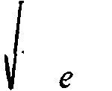

**eUm 1 267/h l**

**. T. e. для протона Ri =, —. Отсюда**

***e В***

***Ri/ R2= фпр / mc* = 42,9 .  
218**